Министерство науки и высшего образования Российской Федерации Федеральное государственное автономное учреждение высшего образования «Пермский национальный исследовательский политехнический университет»

ПНИПУ

**Лабораторная работа**

Выполнил:   
студент группы РИС-23-1б   
Молодых Никита Андреевич

Проверила:   
доцент кафедры ИТАС   
О.А. Полякова

Пермь, 2024 г.

**«Шаблон,прототип»**

**Условие:**

1 Создать шаблон

2 Создать прототип

**Код на С++:**

#include<iostream>

using namespace std;

void qwerty();// Прототип функции, который позваляет работать с функцией в любой точке программы

template <typename T>// Шаблон функции позволяет работать с переменными, у которых разный тип данных

T Sum(T a, T b) {

return a + b;

}

int main() {

setlocale(LC_ALL, "Rus");

qwerty();

double c, d;

c = 15.47;

d = 23.44;

cout << "Сумма десятичных переменных с типом дабл = " << Sum(c, d) << endl;

int a, b;

a = 7;

b = 8;

cout << "Сумма целочисленных переменных = " << Sum(a, b) << endl;

return 0;

}

void qwerty() {

cout << "Я функциия, меня вызвали!" << endl;

}

**Работа программы:**

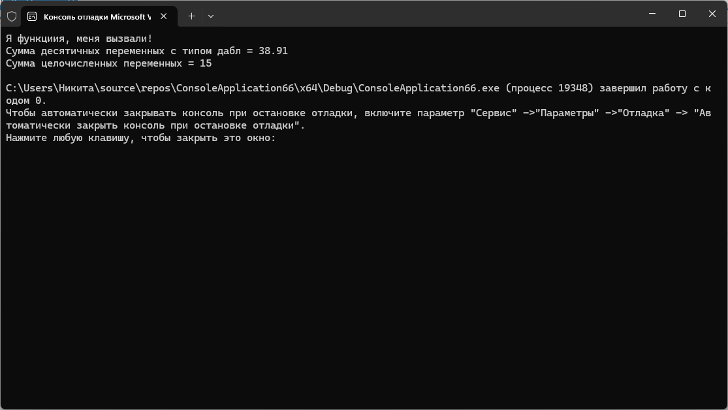

**Cкрины из гита:**

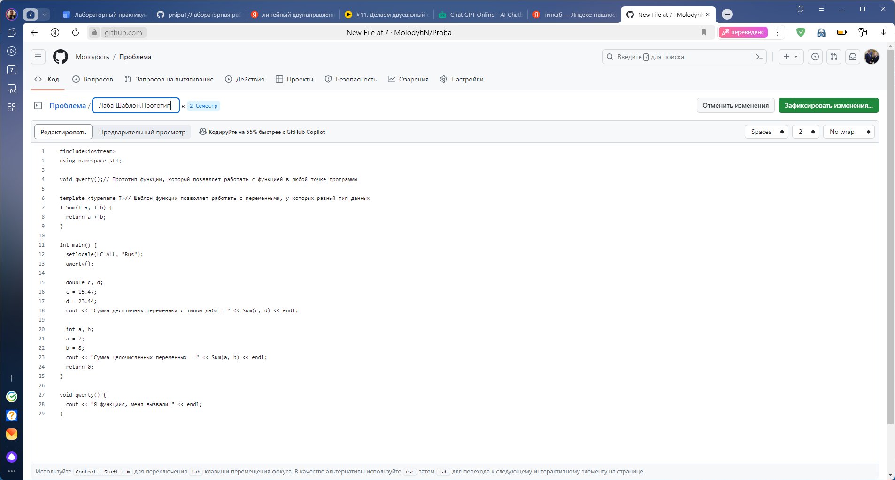

https://github.com/MolodyhN/Proba

**Вывод:** Задача была выполнена. Всё получилось.